**Проект «Быстрее, выше, сильнее»**

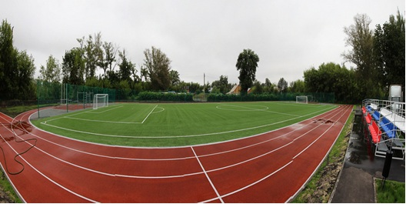

1. Организация-заявитель: управление по образованию, спорту и туризму Пуховичского райисполкома.

2. Срок реализации проекта: два года.

3. Цель проекта: создание условий для гармоничного развития и оздоровления учащихся через активные занятия игровыми видами спорта.

4. Задачи, планируемые к выполнению в рамках реализации проекта:

* способствовать сохранению здоровья обучающихся;
* прививать навыки здорового образа жизни;
* повысить количество обучающихся, занимающихся игровыми видами спорта, посредством вовлечения в объединения по интересам спортивной направленности, организации физкультурно-оздоровительной и спортивно-массовой работы в рамках шестого школьного дня;
* содействовать профилактике преступлений и правонарушений через организацию досуговой деятельности учащихся на школьном стадионе.

5. Целевая группа: учащиеся ГУО «Средняя школа №2 г. Марьина Горка», учащиеся учреждений образования Пуховичского района, педагогические работники, законные представители.

6. Краткое описание мероприятий в рамках проекта:

* подготовка  бетонного основания для беговой дорожки;
* установка искусственного покрытия беговой дорожки;
* монтаж осветительной системы;
* приобретение и установка спортивного оборудования;
* установка  мест для зрителей.

7. Общий объем финансирования (в долларах США): 30 000

|  |  |
| --- | --- |
| **Источник финансирования** | **Объем финансирования (в долларах США)** |
| Средства донора | 27 000 |
| Софинансирование | 3 000 |

8. **Ожидаемые результаты реализации проекта:**

По истечении сроков реализации гуманитарного проекта ***с позиции социального эффекта:***

увеличится количество обучающихся, занимающихся игровыми видами спорта;

снизится уровень заболеваемости среди обучающихся;

снизится количество преступлений и правонарушений среди несовершеннолетних;

пропаганда здорового образа жизни;

трансляция и популяризация результатов педагогического проекта;

*с позиции экономического эффекта:*

будет приобретено оборудование для проведения физкультурно-оздоровительных и спортивно-массовых мероприятий.

9. Место реализации проекта: Минская область, Пуховичский  район, г. Марьина Горка, ул. Ленинская д.53

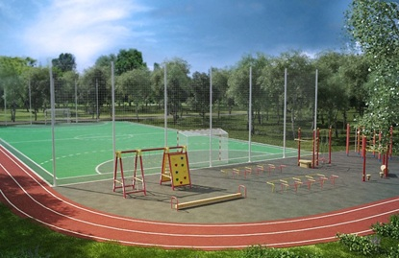10. Контактное лицо: директор государственного учреждения образования «Средняя школа №2 г. Марьина Горка» – Чернецова Надежда Викторовна 8 (01713) 35 0 85, +375 29 657 61 27, email: mg.sch2@pukhovichi-asveta.gov.by



**Project «Faster, higher, stronger»**



1. Project implementation period: 2019–2021

2. Organization, which offers a project: Department of Education, Sports and Tourism Pukhovichi District Executive Committee State educational institution

3. Aim of the project: creation of conditions for harmonious development and health recovery of students through active sports games.

4. Tasks of the project:

to preserve students’ health,

to impart skills of a healthy lifestyle;

to increase the number of students involved in sports games, by involving students in sports clubs,

to organize sports and recreational activities in the framework of the sixth school day;

 to prevent crimes and juvenile delinquency through the organization of leisure activities of students on the school stadium.

5. Primary target group: students of the State Educational Institution “Secondary School No. 2 of Marina Gorka”, students of educational institutions of Pukhovichi district, legal representatives of students.

6. Brief description of the project activities:

preparation of a concrete base for a running track;

installation of an artificial running track cover;

installation of a lighting system;

purchase and installation of sports equipment;

installation of seats for spectators.

7. Total amount of funds needed (USD): 30 000

|  |  |
| --- | --- |
| **The Source of funding** | **Amount of funding (USD)** |
| Donor funds | 27 000 |
| Co-financing | 3 000 |

8. Location: 222811 Minsk region, Pukhovichi district, Marina Gorka, Leninskaja street, 53.

9. Contact person: Nadezhda Chernetsova,  director of state educational  institution “Secondary school No. 2 of Marina Gorka” 8 (01713) 35 0 85, +375 29 657 61 27, е-mail: [mg.sch2@pukhovichi-asveta.gov.by](mailto:mg.sch2@pukhovichi-asveta.gov.by)

